（国特別天然記念物）白骨温泉の噴湯丘と球状石灰石　指定範囲図

松本市教育委員会　文化財課

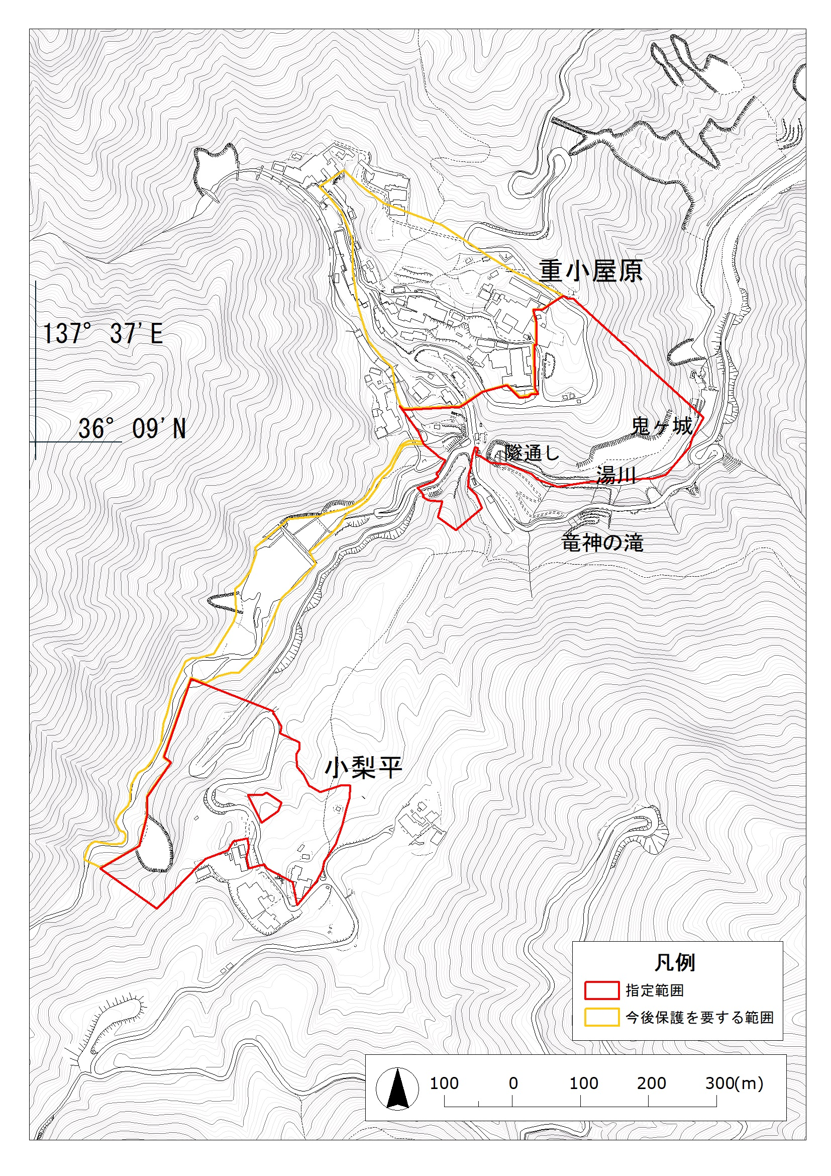

申請地